

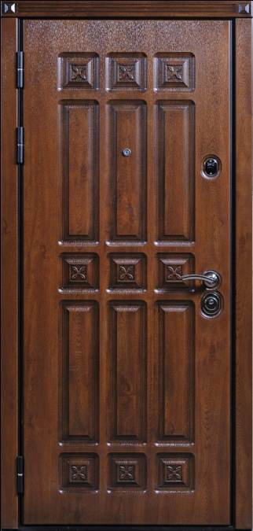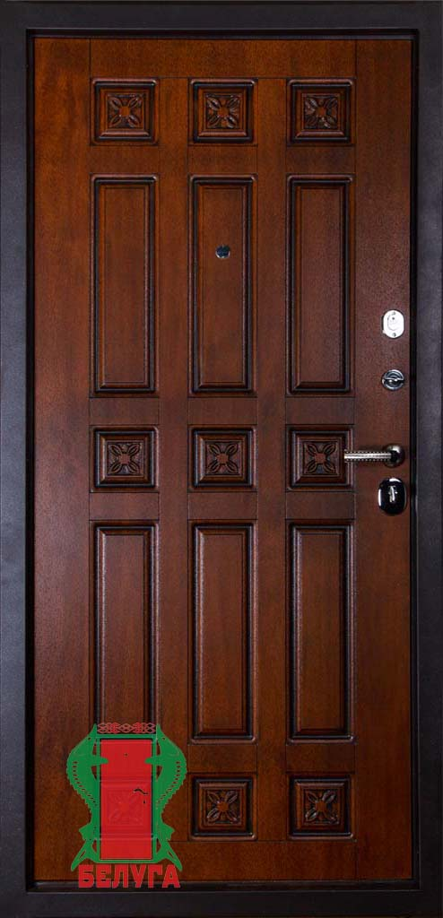  Цена: 56900 руб.  Описание: | СПАРТА  Толщина металла на полотне – 2,0; на коробе – 1,8 мм  Основной замок «Kale 252»  Цилиндровый механизм «Apecs» + эксцентрик. Дополнительный замок «Kale Kilit 257L» сувальдный.  Объемная фрезерованная панель «СПАРТА» из влагостойкой МДФ (пр-во Бельгия) 16 мм, цвет «дуб темный» с черной патиной + лаковое покрытие.  Внутренняя отделка – объемная фрезерованная панель «СПАРТА» из влагостойкой МДФ (пр-во Бельгия)толщиной 16 мм в цвете «дуб золотой» с черной патиной + лаковое покрытие.  3 регулируемые петли (пр-во ИТАЛИЯ).  Раздельная фурнитура в цвете «хром».  Размеры двери (по коробке):  860(880)*2050(2060)*96 мм (R/L)  980*2060*96 мм (R/L)  Возможен заказ нестандартных размеров.  Новая линейка трехконтурных дверей!
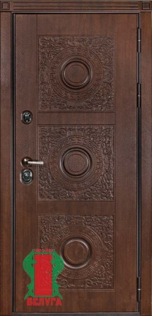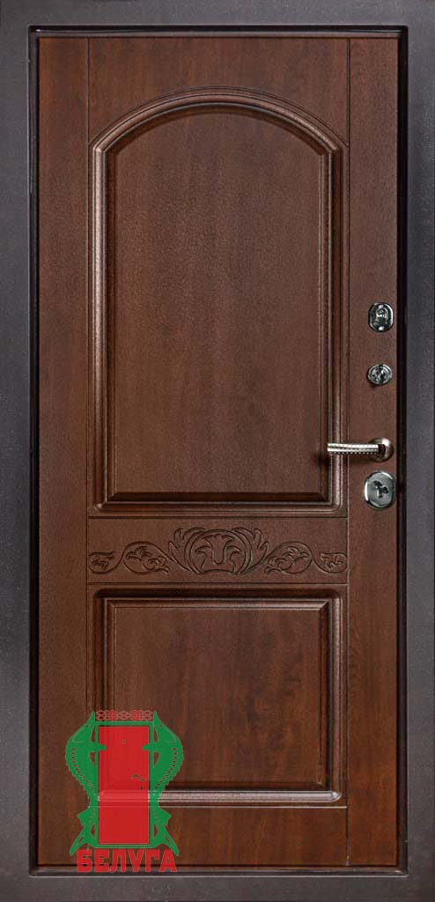  Цена: 58700 руб.  Описание: | МИЛАНО  Толщина металла на полотне – 2,0; на коробе – 2,0 мм  Основной замок «Kale 252» (пр-во Турция)  Цилиндровый механизм «Apecs» + эксцентрик. Дополнительный замок «Kale Kilit 257L» сувальдный.  Объемная фрезерованная панель «МИЛАНО» из влагостойкой МДФ (пр-во Бельгия) 16 мм, цвет «дуб темный» с черной патиной + лаковое покрытие.  Внутренняя отделка – объемная фрезерованная панель «ГРАЦИЯ» из влагостойкой МДФ (пр-во Бельгия)толщиной 16 мм в цвете «дуб темный» с черной патиной + лаковое покрытие.  3 регулируемые петли (пр-во ИТАЛИЯ).  Раздельная фурнитура в цвете «хром».  Размеры двери (по коробке):  860(880)*2050(2060)*96 мм (R/L)  980*2060*96 мм (R/L)  Возможен заказ нестандартных размеров.  Новая линейка трехконтурных дверей!
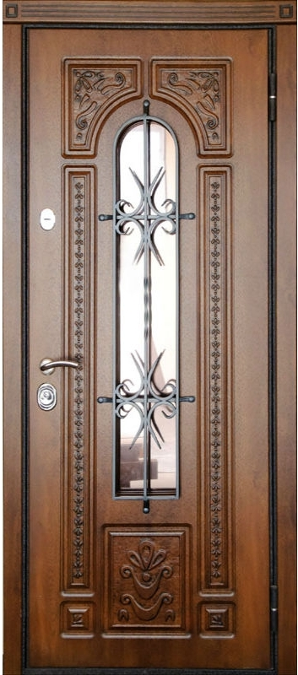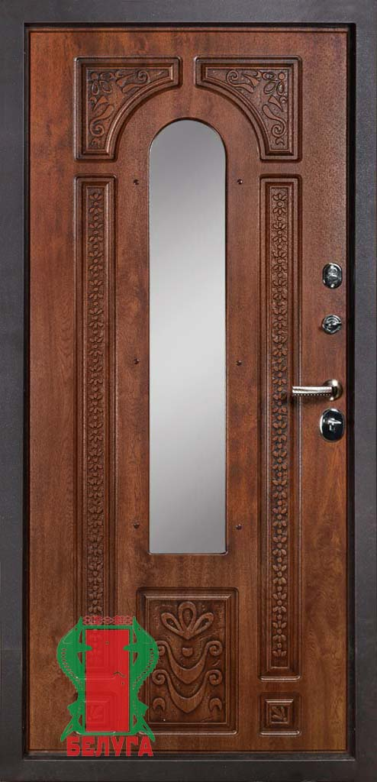  Цена: 69400 руб.  Описание: | ЛАЦИО  Толщина металла на полотне – 2,0; на коробе – 2,0 мм  Основной замок «Kale 252» (пр-во Турция)  Цилиндровый механизм «Apecs» + эксцентрик. Дополнительный замок «Kale Kilit 257L» сувальдный.  Ковка «Фасад», стеклопакет зеркальный 3-х камерный, объемная фрезерованная панель  «ЛАЦИО» из влагостойкой МДФ (пр-во Бельгия) 16 мм, цвет «дуб золотой» с черной патиной + лаковое покрытие.  Внутренняя отделка – объемная фрезерованная панель «ЛАЦИО» из влагостойкой МДФ (пр-во Бельгия)толщиной 16 мм в цвете «дуб золотой» с черной патиной + лаковое покрытие.  3 регулируемые петли (пр-во ИТАЛИЯ).  Раздельная фурнитура в цвете «хром».  Размеры двери (по коробке):  860(880)*2050(2060)*96 мм (R/L)  980*2060*96 мм (R/L)  Возможен заказ нестандартных размеров.  Новая линейка трехконтурных дверей!
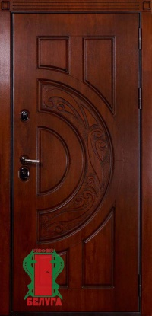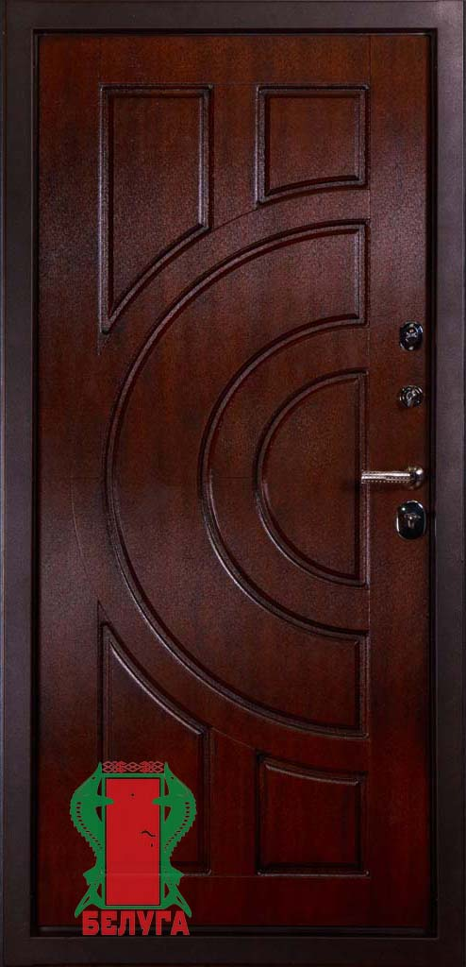  Цена: 56900 руб.  Описание: | ЛУНА  Толщина металла на полотне – 2,0; на коробе – 2,0 мм  Основной замок «Kale 252» (пр-во Турция)  Цилиндровый механизм «Apecs» + эксцентрик. Дополнительный замок «Kale Kilit 257L» сувальдный.  Объемная фрезерованная панель «ЛУНА» из влагостойкой МДФ (пр-во Бельгия) 16 мм, цвет «дуб золотой» с черной патиной + лаковое покрытие.  Внутренняя отделка – объемная фрезерованная панель «ЛУНА» из влагостойкой МДФ (пр-во Бельгия)толщиной 16 мм в цвете «дуб темный» с черной патиной + лаковое покрытие.  3 регулируемые петли (пр-во ИТАЛИЯ).  Раздельная фурнитура в цвете «хром».  Размеры двери (по коробке):  860(880)*2050(2060)*96 мм (R/L)  980*2060*96 мм (R/L)  Возможен заказ нестандартных размеров.  Новая линейка трехконтурных дверей!
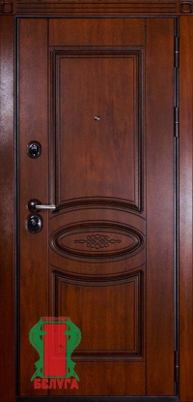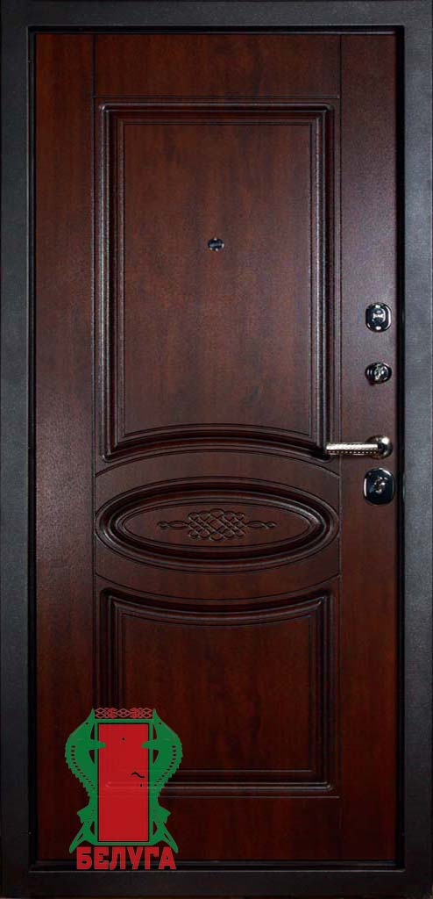  Цена: 56900 руб.  Описание: | ОРИОН  Толщина металла на полотне – 2,0; на коробе – 2,0 мм  Основной замок «Kale 252» (пр-во Турция)  Цилиндровый механизм «Apecs» + эксцентрик. Дополнительный замок «Kale Kilit 257L» сувальдный.  Объемная фрезерованная панель «ОРИОН» из влагостойкой МДФ (пр-во Бельгия) 16 мм, цвет «дуб золотой» с черной патиной + лаковое покрытие.  Внутренняя отделка – объемная фрезерованная панель «ЛУНА» из влагостойкой МДФ (пр-во Бельгия)толщиной 16 мм в цвете «дуб темный» с черной патиной + лаковое покрытие.  3 регулируемые петли (пр-во ИТАЛИЯ).  Раздельная фурнитура в цвете «хром».  Размеры двери (по коробке):  860(880)*2050(2060)*96 мм (R/L)  980*2060*96 мм (R/L)  Возможен заказ нестандартных размеров.  Новая линейка трехконтурных дверей!
Весь модельный ряд фабрики можно посмотреть на сайте : WWW.LIS78.ru
Информацию о наличии товара и его стоимости можно получить по телефону:
8(42622)222-91 - магазин «ДвериБира», ул. Калинина,10а
8(42622)224-81 – оптовый отдел, ул. Калинина,10а
89140167636 - магазин «ДвериБира», ул. Дзержинского 8

